Introducción a la Informática

Sebastian Medina   
  
Actividad con terminal integradora

Punto 8:

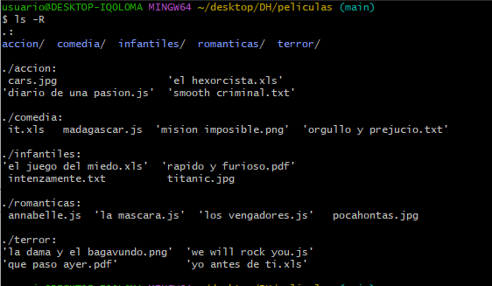

Punto 9:  
  
A - ¿Se pueden crear las carpetas del punto 2 en un solo comando? En caso que la respuesta sea positiva escribir el comando

* Si, ubicados desde la carpeta “DH” escribir el comando: mkdir películas/infantiles películas/acción peliculas/terror películas/comedia películas/románticas

B - ¿Se pueden crear los archivos del punto 3 en un solo comando? En caso que la respuesta sea positiva escribir el comando

* Si, ubicados desde la carpeta “DH” escribir el comando: touch películas/infantiles/intenzamente.txt películas/infantiles/”el juego del miedo.xls” películas/infantiles/”rápido y fusioso.pdf” películas/infantiles/titanic.jpg

C - Estando ubicados en la carpeta DH crear una carpeta llamada Prueba dentro de la carpeta Romanticas en un solo comando y escribirlo aquí.

* usuario@DESKTOP-IQ0L0MA MINGW64 ~/desktop/DH (main)

$ mkdir peliculas/romanticas/prueba

D - Estando ubicados en la carpeta Romanticas crear una carpeta llamada Prueba2 dentro de la carpeta Accion

* usuario@DESKTOP-IQ0L0MA MINGW64 ~/desktop/DH/peliculas/romanticas (main)

$ mkdir ../accion/prueba2